中国电子电路行业协会

第113期
信息部 2025年10月

每周资讯|央行将继续实施适度宽松的货币政策；7月国内市场手机出货量同增16.1%；东山精密、胜宏科技拟港股上市.

行业
工业和信息化部：编制十五五智能网联新能源汽车产业发展规划
10月16日，工业和信息化部副部长辛国斌今日在2025世界智能网联汽车大会上表示，作为行业主管部门，工业和信息化部将把智能网联汽车作为推进新型工业化发展新质生产力的重要力量，统筹推进技术攻关、推广应用等工作，推动产业高质量可持续发展。(商务部)

央行：将继续实施适度宽松的货币政策
10月16日，央行行长潘功胜在出席二十国集团（G20）财长和央行行长会议时表示，将继续实施适度宽松的货币政策，综合运用多种货币政策工具，保证流动性充裕，支持提振消费、扩大有效投资，巩固和增强经济向好态势，维护金融市场稳定运行，保持人民币汇率在合理均衡水平上的基本稳定。(新华社)

中方在世贸组织起诉印度电动汽车及电池补贴措施，商务部回应
10月15日，商务部新闻发言人就中方在世贸组织起诉印度电动汽车及电池补贴措施答记者问。商务部新闻发言人表示，中方就印度电动汽车及电池补贴措施在世贸组织向印方提出磋商请求。印方相关措施涉嫌违反国民待遇等多项义务，并构成世贸组织明令禁止的进口替代补贴。这些措施给予印方本国产业不公平的竞争优势，损害了中方利益。中方将采取坚决措施，切实维护国内产业合法权益。（新华社）

市场
我国动力电池将迎来规模化退役阶段
10月18日，我国已经成为动力电池生产大国和使用大国，2024年，我国新能源汽车产量突破1300万辆，产销量连续10年保持全球第一。根据电池使用寿命推算，我国即将迎来动力电池规模化退役阶段。据统计，2024年国内动力电池回收量突破30万吨，对应市场规模超480亿元，预计到2030年国内市场规模将突破千亿元，大力推进动力电池回收利用是当前的一项重要工作。(央视新闻)

中国信通院：7月国内市场手机出货量2809.3万部，同比增长16.1%
10月17日，2025年7月，国内市场手机出货量2809.3万部，同比增长16.1%，其中，5G手机2262.1万部，同比增长9.5%，占同期手机出货量的80.5%。2025年1-7月，国内市场手机出货量1.69亿部，同比下降1.1%，其中，5G手机1.43亿部，同比下降1.2%，占同期手机出货量的84.7%。(贝壳财经)

增值税发票数据显示：今年前三季度全国企业设备更新加快推进
10月16日，国家税务总局发布的最新增值税发票数据显示，随着大规模设备更新和消费品以旧换新政策加力扩围，今年前三季度，全国企业设备更新加快推进，消费品以旧换新政策成效明显。从具体数据上看，工业企业设备更新情况总体较好。今年前三季度，工业企业采购机械设备类金额同比增长9.4%。其中，高技术制造业保持良好增长势头，采购机械设备类金额同比增长14%。同期，全国企业采购数字化设备金额同比增长18.6%，其中，部分高端制造行业加快数字化投入，船舶制造、计算机行业采购数字化设备同比分别增长17.3%和22.7%。（WIND）

六部门联合印发电动汽车充电设施服务能力“三年倍增”行动方案
10月17日，国家发展改革委、国家能源局、工业和信息化部、住房城乡建设部、交通运输部、市场监管总局六部门联合印发《电动汽车充电设施服务能力“三年倍增”行动方案（2025—2027年）》（以下简称《方案》）。《方案》明确，到2027年底，全国将建成2800万个充电设施，提供超3亿千瓦公共充电容量，满足超8000万辆电动汽车充电需求，实现充电服务能力翻倍增长。《方案》的出台，不仅为新能源汽车产业高质量发展筑牢“能源补给”根基，更将进一步提振消费信心，推动绿色低碳出行方式加速普及。（WIND）

企业
英伟达宣布美国本土制造的Blackwell芯片下线
10月18日，英伟达创始人兼首席执行官黄仁勋到访台积电位于凤凰城的半导体制造工厂，共同庆贺首块在美国本土生产的Blackwell芯片正式下线，标志着Blackwell产品已实现规模化量产。值得注意的是，虽然这一晶圆的诞生是将关键芯片生产回归美国的重要第一步，但要让美国的芯片需求彻底摆脱对海外公司和工厂的依赖，还需要很长一段时间。而美国在人工智能经济关键环节本土化领域的持续努力，正开始见到成效。(智通财经)

中方欢迎苹果公司继续深化对华合作
10月16日，商务部部长王文涛会见美国苹果公司首席执行官库克。双方就中美经贸关系、苹果公司在华业务发展等进行了交流。王文涛表示，在中美两国元首战略指引下，双方经贸团队5月以来举行了四次会谈，推动中美经贸关系回稳。近期中美经贸关系出现波动，主要原因是美方在马德里经贸会谈后，密集出台一系列对华限制措施，严重损害中方利益，破坏双方经贸会谈氛围。维护中美经贸关系总体稳定，需要双方相向而行。希望美方与中方一道，以两国元首通话重要共识为引领，通过平等对话协商寻找解决问题的办法，为两国企业开展合作提供更加稳定的预期和环境。王文涛指出，中国政府将坚定不移推进高水平对外开放，持续优化营商环境，让外资企业共享中国发展机遇。欢迎苹果公司继续深化对华合作，加大在华投入。库克表示，苹果公司将继续坚定扎根中国、深耕中国，积极参与中国高质量发展。良好的美中经贸关系不仅对两国意义重大，也有利于全球经济稳定和发展，苹果公司愿为美中合作共赢贡献积极力量。（商务部）

东山精密拟发H股
10月20日，东山精密近日披露了关于筹划发行H股股票并在香港联合交易所有限公司上市相关事项的提示性公告。新浪财经近日发布报道《东山精密向大股东低价定增后拟赴港IPO 近三年资产减值损失近20亿》，指出东山精密拟发H股的消息距离公司实控人低价包揽14亿元定增方案尚不足半年。2024年，公司推出了一项引起争议的定增方案，拟向实控人袁永刚和袁永峰发行股票募资不超过14.04亿元，发行价不足当时公司股价的四成水平，且低于实控人历次减持均价。（中国经济网）

胜宏科技拟港股上市，中国证监会要求补充说明经营范围等情况
10月18日，中国证监会发布《境外发行上市备案补充材料要求（2025年10月12日—2025年10月17日）》，证监会国际司共对10家企业出具补充材料要求。在公示中，证监会要求胜宏科技补充说明经营范围、股份质押等情况。据港交所8月20日披露，胜宏科技(惠州)股份有限公司向港交所主板递交上市申请，摩根大通、中信建投国际、广发证券(香港)为联席保荐人。（证券之星）

鹏鼎控股获得发明专利授权：“印刷电路板及其制备方法以及电路板组件”
10月18日，证券之星消息，根据天眼查APP数据显示鹏鼎控股（002938）新获得一项发明专利授权，专利名为“印刷电路板及其制备方法以及电路板组件”，专利申请号为CN202310589966.2，授权日为2025年10月17日。专利摘要：本申请提供一种印刷电路板及其制备方法以及电路板组件。本申请通过在金属层上设置电连接部并对金属层进行选择性减铜，可制作出小间距的焊盘，从而能缩小电子元器件与印刷电路板焊接区域的水平尺寸。并且，本申请通过多次选择性减铜形成表面高低差(焊盘的表面低于第一外层线路层的表面)，焊盘处于内凹结构，能降低印刷电路板与电子元器件的焊接封装高度，缩小竖直方向的尺寸。此外，焊盘附近处设有散热块(厚铜区域)且散热块与未被蚀刻的金属层连接至印刷电路板的表面，从而能形成电子元器件的散热通道，能加速热量散发，提升了散热性能。（证券之星）

光韵达：越南基地业务规模较小且营收占比低于5%
10月17日，光韵达在投资者互动平台回答称，越南基地处于前期发展阶段，现阶段主要满足部分海外客户的订单需求。目前其业务规模相对较小，营业收入占公司整体营收比重较低，未达到5%，未对公司经营业绩构成重大影响。越南子公司2024年亏损，未进行利润分配。根据深交所创业板规范运作指引和创业板股票上市规则的相关规定，越南子公司未达到单独披露的标准。（香港万得通讯社）

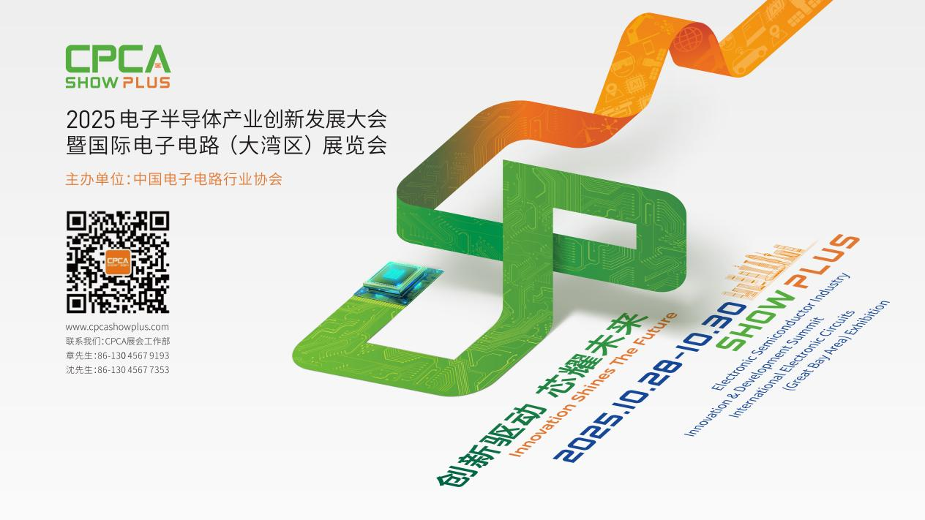
更多精彩内容请扫描下方二维码，关注CPCA服务号
撰稿人：张国旗
审核：张运


